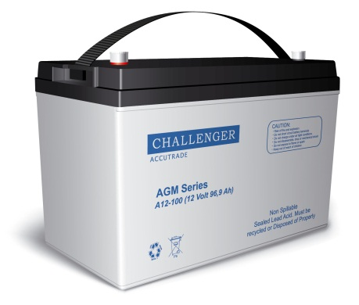
Challenger A12-134 – герметизированная необслуживаемая аккумуляторная батарея (VRLA). Серия A12 разработана для использования в источниках бесперебойного питания, системах безопасности, медицине, системах связи, в альтернативной энергетике и т.д. Соответствует стандартам IEC, BS, Eurobat, JIS. Срок службы – 12 лет.

Модель | Емкость, Ач |  | Габариты, мм |  |  | Вес, кг
Модель | C10, 1,80 В/эл | C20, 1,75 В/Эл | Д | Ш | В | Вес, кг
А12-134 | 134 | 141.6 | 340 | 173 | 285 | 41,5

Вольтаж | 12 В
Ток разряда, макс., А | 1340 (5 сек)
Внутреннее сопротивление | 3,7 мОм
Ток короткого замыкания | 2480 А
Диапазон рабочих температур | Разряд: -20…+60С
 | Заряда: 0…+50С
 | Хранение: -20…+60С
Напряжение заряда (буф.режим) | 13,6-13,8В (25С)
Макс. Ток заряда | 40,2A
Уравнительный заряд и режим циклирования | 14,6-14,8В (25С)
Саморазряд | < 3% / мес..
Терминалы | F5/F12 (болт М8)
Корпус | ABS (UL94-HB). Доступно в корпусе UL94-V0 (по запросу)
Положительный электрод | решетчатая пластина, диоксид свинца
Отрицательный электрод | решетчатая пластина из свинцово-кальциево-оловянистого сплава
Свинец | 99,998% чистоты
Сепаратор | стекловолокно
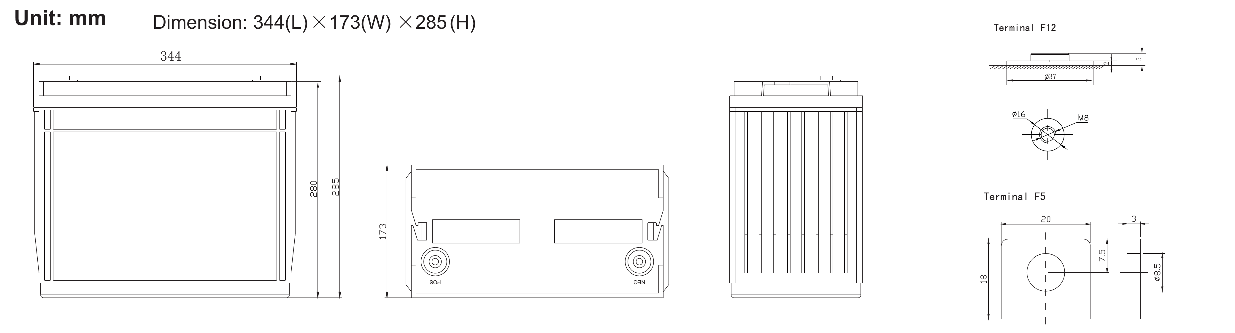

Разряд постоянным током, A (25℃)
 | 5 мин | 10 мин | 15 мин | 30 мин | 1 ч | 2 ч | 3 ч | 4 ч | 5 ч | 8 ч | 10 ч | 20 ч
9.60V | 408,2 | 312.7 | 241.2 | 142.0 | 83.3 | 49.9 | 36.7 | 29.8 | 25.1 | 16.8 | 14.3 | 7.33
10.0V | 396,4 | 303.4 | 234.9 | 138.9 | 81.8 | 49.2 | 36.2 | 29.4 | 24.8 | 16.6 | 14.1 | 7.27
10.2V | 384,6 | 291.2 | 226.6 | 134.8 | 79.7 | 48.2 | 35.5 | 28.9 | 24.5 | 16.4 | 14.0 | 7.19
10.5V | 345,4 | 275.3 | 215.8 | 129.4 | 77.1 | 46.9 | 34.7 | 28.3 | 23.9 | 16.1 | 13.7 | 7.08
10.8V | 311,8 | 255.1 | 201.9 | 122.4 | 73.5 | 45.2 | 33.5 | 27.4 | 23.3 | 15.7 | 13.4 | 6.95
11.1V | 266,2 | 229.9 | 184.3 | 113.4 | 69.0 | 43.0 | 32.0 | 26.3 | 22.4 | 15.2 | 13.0 | 6.76
Разряд постоянной мощностью, Вт (25℃)
 | 5 мин | 10 мин | 15 мин | 30 мин | 1 ч | 2 ч | 3 ч | 4 ч | 5 ч | 8 ч | 10 ч |  | 20 ч
9.60V | 4222 | 3240 | 2568 | 1572 | 948,0 | 576,0 | 426,6 | 348,0 | 295,2 | 199,80 | 171,00 |  | 87,60
10.0V | 4139 | 3222 | 2556 | 1560 | 942,0 | 571,8 | 423,6 | 345,6 | 293,4 | 198,60 | 169,80 |  | 87,60
10.2V | 4092 | 3126 | 2484 | 1524 | 918,0 | 562,2 | 417,0 | 340,8 | 289,2 | 196,20 | 167,40 |  | 86,40
10.5V | 3725 | 3012 | 2400 | 1476 | 894,0 | 550,2 | 408,6 | 334,2 | 284,4 | 192,60 | 165,00 |  | 85,20
10.8V | 3393 | 2838 | 2280 | 1410 | 858,0 | 532,8 | 396,6 | 325,2 | 277,2 | 188,40 | 161,40 |  | 84,00
11.1V | 2980 | 2604 | 2106 | 1320 | 810,0 | 509,4 | 381,0 | 313,2 | 267,6 | 182,40 | 156,60 |  | 81,60

